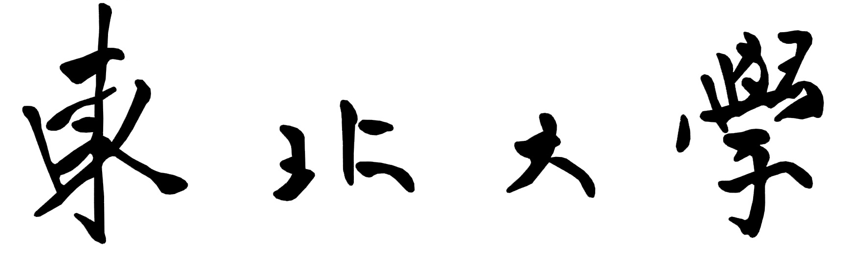

硕士学位论文开题报告及论文工作计划书

课题名称
学 号
姓 名
专 业
学 院
导 师
副导师
选题时间 年 月 日

东 北 大 学
年 月 日
填表说明

1、本表一、二、三、四、五项在导师指导下如实填写。
2、学生在通过开题后一周内将该材料交到马克思主义学院综合办公室。
3、学生入学后第三学期应完成论文开题报告，按有关规定，没有完成开题报告的学生不能申请论文答辩。

一、选题背景与研究意义
选题依据和背景情况、研究意义（提示：包括理论意义和现实意义）

1.1选题背景

1.2研究意义

1.2.1理论意义

1.2.2现实意义

二、文献综述
国内外研究现状、发展动态（提示：应把握该选题的国内外研究动态，应有述有评，归纳以往研究存在的不足，并提出作者要在哪些方面突破与创新）

2.1国内学者的相关研究
提示：脚注参考文献的引用著录，一般排印在该页地脚。用数字加圆圈标注（如①、②…），每页序号均从①开始。如，“公共卫生是政府公共服务”①。脚注参考文献要有页码。格式如下：
①王树恩，陈士俊. 人类与环境 [M].天津：天津大学出版社，2002：38.
②朱国芬. 马克思主义农业生态观意蕴探析[J]. 广西社会科学，2006（11）：61.
③解保军. 马克思循环经济思想探微 [N]. 光明日报，2006-12-25 (12).
④[美] 约翰·福斯特.生态危机与资本主义[M].上海：上海译文出版社，2006:60．
⑤王某某．坚持改革开放[EB/OL]．（2012-11-15）.
［2013-5-29］．http：/news．Youth．cn/sz/201211/t201211152617671．htm.
⑥Cheek，Timothy，and David Ownby，"Make China Marxist Again．"， Dissent ，Vol．65，No．4，2018，pp．71-77．
⑦马克思恩格斯选集(第1卷) [M]．北京：人民出版社1995：8.
⑧江泽民文选(第2卷) [M]. 北京：人民出版社2006：18.
⑨习近平谈治国理政（第3卷）[M]. 北京：外文出版社2020：118.
⑩中共中央文献研究室.十八大以来重要文献选编（上）[M].北京：中央文献出版社，2014：136.

2.1.1××××相关研究

2.1.2×××××相关研究

………

2.2国外学者的相关研究

2.2.1××××

……

2.3对现有研究成果的评价

三、研究内容

研究思路、论文框架（提示：含论文框架，要求列至三级标题，标题有缩进）。

3.1研究思路

3.2论文框架
第1章 绪论
1.1问题的提出
1.2研究意义
1.2.1理论意义
1.2.2现实意义
1.3文献综述
1.3.1国内学者的相关研究
1.3.2国外学者的相关研究
1.4研究思路和研究方法
1.4.1研究思路
1.4.2研究方法
1.5论文的创新点
第2章 ××××××××××××
2.1××××
2.1.1××××
2.1.2××××
2.1.3××××
2.2 ××××
第3章 ××××××××
………
第6章 结论与展望
6.1研究结论
6.2研究展望
参考文献
攻读学位期间的科研项目和科研成果
致谢
作者简介

四、研究方法

第一，×××

第二，×××

五、论文的创新点

第一，×××

第二，×××

六、参考文献
注意事项：
1.文末参考文献不写页码（脚注参考文献要写页码）。
2.除了脚注引用文献的之外，参考过但没有实际引用的也要列入。
3.注意参考文献的分类。
4.参考文献注意排列顺序。
5.参考文献既要包括最新研究的成果，也应涵盖一定数量的经典文献和外文文献（含译著、译文）。参考文献数量不低于60篇，其中最近5年的文献不低于20篇。
6.马克思主义经典著作原则上采用最新版本。
文献分类：
1．中文著作
按照经典文献类（按照马克思恩格斯、列宁、毛泽东、邓小平、江泽民、胡锦涛、习近平顺序排列）、重要文献选编类、其他中文著作类、中文译著类先后顺序依次排列。除了经典文献类，每一个类别按出版发表时间先后顺序排列。
例如：
[1]马克思恩格斯选集(第1卷) [M]．北京：人民出版社1995.
[2]马克思恩格斯文集（第1卷）[M]. 北京：人民出版社2009.
[3]列宁全集（第33卷）[M]. 北京：人民出版社1985.
[4]毛泽东文集(第8卷) [M]. 北京：人民出版社1999.
[5]江泽民文选(第2卷) [M]. 北京：人民出版社2006.
[6]习近平谈治国理政（第3卷）[M]. 北京：.外文出版社2020.
[7]中共中央文献研究室.十八大以来重要文献选编（上）[M]. 北京：中央文献出版社，2014.
[8] 中共中央文献研究室.十八大以来重要文献选编（中）[M]. 北京：中央文献出版社，2016.
[9]白寿彝.史学概论[M]. 银川：宁夏人民出版社，1983.
[10]卜宪群.习近平新时代治国理政的历史观[M]. 北京：中国社会科学出版社，2019.
[11][意]贝奈戴托•克罗齐,傅任敢译.历史学的理论和实际[M]. 北京：商务印书馆，1982.
[12] [法]伏尔泰.风俗论（上）[M]. 北京：商务印书馆，1995.
……
2.中文期刊
国家领导人重要文章在前（按发表时间顺序），其他文章在后（按发表时间顺序）
[1]艾四林．深刻的思想丰富的内涵[J]．党建，2017，（12）．
[2]罗馨，尚庆飞．习近平新时代中国特色社会主义思想的科学体系与精神实质[J]．江苏社会科学，2019，（4）．
[3]左乐平．习近平新时代中国特色社会主义思想科学体系阐释——一种基于范畴分析框架的研究[J]．中共福建省委党校（福建行政学院）学报，2020，（5）．
……
3.报纸
国家领导人重要文章在前（按发表时间顺序）、其次是评论员重要文章（按发表时间顺序）、其他文章在后（按发表时间顺序）
[1]本报特约评论员. 习近平总书记的成长之路[N]. 学习时报，2017-07-28.
[2]甄占民，牛先锋，陈曙光，李海青. 深入把握习近平新时代中国特色社会主义思想的科学体系[N]. 学习时报，2018-07-02.
……
- 学位论文
[1]李洁.习近平关于人民对美好生活向往重要论述研究[D]. 重庆：西南大学，2020．
[2]盛玉全.新时代“美好生活”的基本内涵及其实现路径研究[D]. 湖北：中共湖北省委党校，2019.
……
5.网络文献
[1]王某某．坚持改革开放[EB/OL]．（2012-11-15）
［2021-5-29］．http：/news．Youth．cn/sz/201211/t201211152617671．htm.
6.外文文献
按照外文著作类、外文期刊类先后顺序依次排列。每一个类别按出版发表时间先后顺序排列。
[1] Cheek，Timothy，and David Ownby，"Make China Marxist Again．"， Dissent ，Vol．65，No．4，2018．
[2] Kubat A，"Morality as Legitimacy under Xi Jinping：The Political Functionality of Traditional Culture for the Chinese Communist Party"， Journal of Current Chinese Affairs，Vol．47．No．3， 2019．

